Задания на формирование естественнонаучной и читательской грамотности на уроках географии.
Тема «Климат России», 8 класс.
Работу выполнила Девятерикова Зоя Викторовна, учитель географии МОУ СОШ №14.
e-mail: zodevidi@mail.ru

Меняется мир - меняется система образования, разрабатываются новые ФГОС, непосредственно связанные с развитием естественно-научной функциональной грамотности учащихся на уроках географии.
Согласно определению, под естественно-научной грамотностью понимают способность человека занимать активную гражданскую позицию по общественно значимым вопросам, связанным с естественными науками, и его готовность интересоваться естественно-научными идеями. Предлагаю разработку заданий по развитию функциональной грамотности с критериями оценивания.

В зимний период во Владивостоке господствует сухой и холодный континентальный воздух, обуславливающий ясную морозную погоду. Средняя продолжительность зимнего периода составляет 132 дня, начало приходится на 13 ноября, последний зимний день на 23 марта.
В течение зимы в городе бывает обычно около 18 пасмурных дней и примерно 27 дней с осадками. Осадки выпадают в виде снега. Оттепели в городе наблюдаются в любой зимний месяц. Типичная их продолжительность 1—2 дня.
Средняя продолжительность лета во Владивостоке составляет более 88 дней (с периодом среднесуточных температур выше +15 градусов). Начинается лето в среднем 26 июня, на неделю позже, чем в Находке, это связано с большим количеством туманов во Владивостоке в начале лета, а, следовательно, несколько отстающей температурой из-за большей влажности воздуха в этот период. Последний день летнего периода приходится на 21 сентября.
Для лета характерна неустойчивость погоды. В первую половину лета преобладает облачность и туманы. На летние месяцы приходится большое количество сильных дождей и ливней.

Задание 1. Опираясь на информацию в тексте, определи, о каком типе климата идет речь.

Ответ:_________________________________________________________________________________________________________________________________________________________________________________________________________________________________________________________

Задание 2. Опираясь на информацию в тексте, выбери верные утверждения. В ответе напиши последовательность букв.

А | Летом во Владивостоке преобладает жаркая, малооблачная, без осадков погода
Б | В зимние месяцы во Владивостоке наблюдается большое количество пасмурных дней
В | На летние месяцы приходится большое количество сильных дождей и ливней
Г | Средняя продолжительность лета во Владивостоке составляет более 132 дней
Д | Для зимы во Владивостоке характерна ясная, морозная погода.
Е | В начале лета во Владивостоке наблюдается большое количество туманов

Ответ:_________________________________________________________________________________________________________________________________________________________________________________________________________________________________________________________

Задание 3.
На метеорологической станции города Владивостока были проведены наблюдения за направлением ветра. По результатам наблюдений метеорологи построили розу ветров. Рассмотри розу ветров и ответь на вопросы:
А) Какой ветер чаще всего дул в июле?
Б) В каком направлении дует этот ветер?

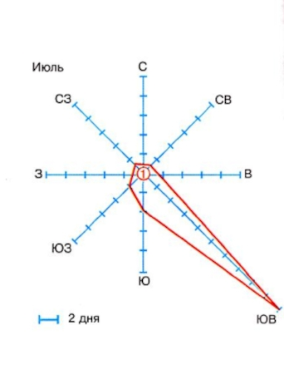
Ответ:_______________________________________________________________________________ _______________________________________________________________________________________________________________________________________________________________________________________________________________________________________________________________

Задание 4. Направление ветра – один из важнейших климатических показателей. На климатической карте России показано направление ветров в летний и зимний сезоны.

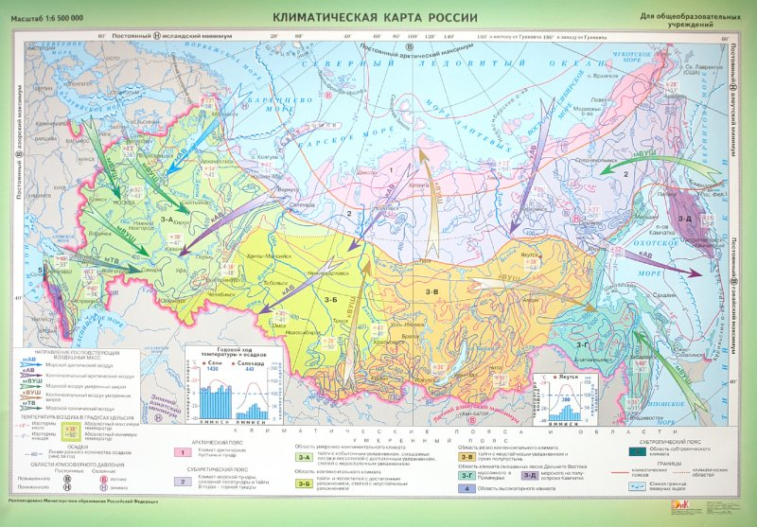

Сопоставь климатическую карту России и розу ветров (зад.3). Сделай вывод, почему летом во Владивостоке выпадает большое количество осадков.
------------------------------------------------------------------------------------------------------------------------------------------------------------------------------------------------------------------------------------------------------------------------------------------------------------------------------------------------------------------------------------------------------------------------------------------------------------------------------------

Задание 5. На схеме изображен природный процесс, который оказывает влияние на распределение осадков в течении года в г. Владивосток.
- Определи, какой природный процесс изображен на схеме?
- Установи последовательность этапов отображённого на схеме процесса.
- Запиши в ответе порядковые номера этапов.
- Приведите один пример еще одного региона мира, для которого характерен процесс, изображенный на схеме.

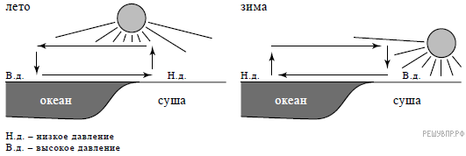

ЭТАПЫ:
1) Более тёплый и лёгкий воздух поднимается вверх, и над сушей формируется область пониженного атмосферного давления.
2) Летом суша прогревается сильнее, чем океан, и воздух над сушей становится теплее, чем над океаном.
3) Вода в океане прогревается медленнее, чем поверхность суши, и над океаном скапливается холодный воздух.
4) Влажный воздух с океана перемещается в сторону суши.
5) Холодный и тяжёлый воздух над океаном формирует область повышенного атмосферного давления.

Ответ:________________________________________________________________________________________________________________________________________________________________________________________________________________________________________________________________________________________________________________________________________________________________________________________________________________________________________________________________________________________________________________________

Задание 6. Графическое изображение годового хода таких элементов климата, как температура и осадки называется климатограммой. Проанализировав такое изображение, можно многое узнать об особенностях климата той или иной территории.

А Б В
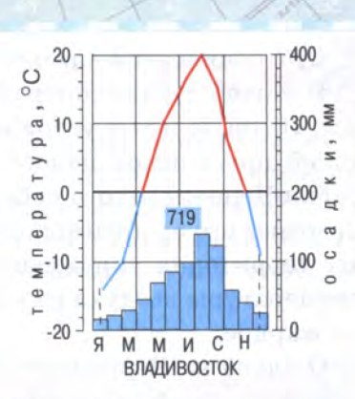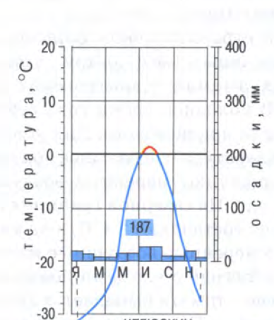

Проанализируй приведенные климатограммы.
- Определи, какая климатограмма соответствует климату г. Владивосток.
- Определи среднюю температуру января, среднюю температуру июля.
- Рассчитайте амплитуду температур.
- Назови месяц, в котором выпало наибольшее количество осадков.
Ответ:_________________________________________________________________________________________________________________________________________________________________________________________________________________________________________________________________________________________________________________________________________________________________________________________________________________________________________________________________________

Задание 7. Климат оказывает огромное влияние на жизнь и здоровье человека, на его хозяйственную деятельность. Приведи не менее трех негативных для здоровья и хозяйственной деятельности человека последствий климата г. Владивосток.
Ответ:______________________________________________________________________________________________________________________________________________________________________________________________________________________________________________________________________________________________________________________________________________________________________________________________________________________________________________________________________________________________________________________________________________________________________________________________________________________________________________________________________________________________________________________________________________________________________________________________________________________________________________________________________________________________________________________________________________________________________________________________________________________________________________________

Характеристики и критерии оценивания.

В зимний период во Владивостоке господствует сухой и холодный континентальный воздух, обуславливающий ясную морозную погоду. Средняя продолжительность зимнего периода составляет 132 дня, начало приходится на 13 ноября, последний зимний день на 23 марта.
В течение зимы в городе бывает обычно около 18 пасмурных дней и примерно 27 дней с осадками. Осадки выпадают в виде снега. Оттепели в городе наблюдаются в любой зимний месяц. Типичная их продолжительность 1—2 дня.
Средняя продолжительность лета во Владивостоке составляет более 88 дней (с периодом среднесуточных температур выше +15 градусов). Начинается лето в среднем 26 июня, на неделю позже, чем в Находке, это связано с большим количеством туманов во Владивостоке в начале лета, а, следовательно, несколько отстающей температурой из-за большей влажности воздуха в этот период. Последний день летнего периода приходится на 21 сентября.
Для лета характерна неустойчивость погоды. В первую половину лета преобладает облачность и туманы. На летние месяцы приходится большое количество сильных дождей и ливней.

Задание 1. Опираясь на информацию в тексте, определите, о каком типе климата идет речь.

Описание задания:

Номер задания | 1
Содержательная область | Науки о Земле и Вселенной
Компетенция | интерпретация знаний и использование научных доказательств для получения вывода
Контекст и концепт | национальный | окружающая среда
Когнитивный уровень | низкий
Формат ответа | закрытый
Объект оценки | применение соответствующих естественнонаучных знаний для объяснения явления

Система оценивания:

Код/баллы | Содержание критерия
1 | В ответе указан муссонный тип климата
0 | Другие варианты

Задание 2. Опираясь на информацию в тексте, выберите верные утверждения. В ответе напиши последовательность букв.

А | Летом во Владивостоке преобладает жаркая, малооблачная, без осадков погода
Б | В зимние месяцы во Владивостоке наблюдается большое количество пасмурных дней
В | На летние месяцы приходится большое количество сильных дождей и ливней
Г | Средняя продолжительность лета во Владивостоке составляет более 132 дней
Д | Для зимы во Владивостоке характерна ясная, морозная погода.
Е | В начале лета во Владивостоке наблюдается большое количество туманов

Описание задания:

Номер задания | 2
Содержательная область | Науки о Земле и Вселенной
Компетенция | Интерпретация знаний и использование научных доказательств для получения вывода
Контекст и концепт | национальный | окружающая среда
Когнитивный уровень | низкий
Формат ответа | закрытый
Объект оценки | применение соответствующих естественнонаучных знаний для объяснения явления

Система оценивания:

Код/баллы | Содержание критерия
1 | В ответе указаны утверждения, обозначенные буквами ВДЕ (в любой последовательности)
0 | Другие варианты

Задание 3.
На метеорологической станции города Владивостока были проведены наблюдения за направлением ветра. По результатам наблюдений метеорологи построили розу ветров. Рассмотри розу ветров и ответь на вопросы:
А) Какой ветер чаще всего дул в июле?
Б) В каком направлении дует этот ветер?

Описание задания:

Номер задания | 3
Содержательная область | Науки о Земле и Вселенной
Компетенция | Интерпретация знаний и использование научных доказательств для получения вывода
Контекст и концепт | национальный | окружающая среда
Когнитивный уровень | средний
Формат ответа | развернутый
Объект оценки | применение соответствующих естественнонаучных знаний для объяснения явления

Система оценивания:

Код/баллы | Содержание критерия
2 | Правильно даны ответы на два вопроса
1 | Правильно дан ответ на один вопрос
0 | Ответы на два вопроса даны неправильно/ ответы на два вопроса не даны

Задание 4. Направление ветра – один из важнейших климатических показателей. На климатической карте России показано направление ветров в летний и зимний сезоны. Сопоставь климатическую карту России и розу ветров (зад.3). Сделай вывод, почему летом во Владивостоке выпадает большое количество осадков.

Описание задания:

Номер задания | 4
Содержательная область | Науки о Земле и Вселенной
Компетенция | Научное объяснение явлений
Контекст и концепт | национальный | окружающая среда
Когнитивный уровень | средний
Формат ответа | развернутый
Объект оценки | научное обоснование протекания процесса или явления

Система оценивания:

Код/баллы | Содержание критерия
1 | В ответе ученик говорит о том, что юго-восточный ветер дует с океана и приносит большое количество осадков
0 | Другие варианты

Задание 5. На схеме изображен природный процесс, который оказывает влияние на распределение осадков в течении года в г. Владивосток.
- Определи, какой природный процесс изображен на схеме?
- Установи последовательность этапов отображённого на схеме процесса.
- Запиши в ответе порядковые номера этапов.
- Приведите один пример еще одного региона мира, для которого характерен процесс, изображенный на схеме.

Описание задания:

Номер задания | 5
Содержательная область | Науки о Земле и Вселенной
Компетенция | Научное объяснение явлений
Контекст и концепт | национальный | окружающая среда
Когнитивный уровень | высокий
Формат ответа | развернутый
Объект оценки | научное обоснование протекания процесса или явления

Система оценивания:

Код/баллы | Содержание критерия
3 | Ответы на три вопроса даны верно. Ученик называет процесс, изображенный на схеме (образование муссона), расставляет этапы в нужной последовательности (21354), называет один (любой) регион мира, для которого характерны муссоны (полуостров Индостан, восточное побережье Евразии)
2 | Ученик верно отвечает на первый и еще один (второй или третий вопросы)
1 | Ученик верно отвечает на первый вопрос. На второй и третий вопросы ответы даны неправильно/не даны. Если ученик не ответил/ответил неправильно на первый вопрос, остальные ответы оцениваются 0 баллов.
0 | Ответы на три вопроса даны неправильно/ ответы на три вопроса не даны

Задание 6. Проанализируй приведенные климатограммы.
- Определи, какая климатограмма соответствует климату г. Владивосток.
- Определи среднюю температуру января, среднюю температуру июля.
- Рассчитайте амплитуду температур.
- Назови месяц, в котором выпало наибольшее количество осадков.

Описание задания:

Номер задания | 6
Содержательная область | Науки о Земле и Вселенной
Компетенция | Понимание особенностей естественнонаучного исследования
Контекст и концепт | национальный | окружающая среда
Когнитивный уровень | высокий
Формат ответа | развернутый
Объект оценки | Анализ данных и формулировка выводов

Система оценивания:

Код/баллы | Содержание критерия
4 | Ученик верно определил климатограмму (вариант А),  правильно определил среднюю температуру января и июля  (январь -16ºС, июль +20º С)  рассчитал амплитуду температур (36º)  назвал месяц с наибольшим количеством осадков (июль)
3 | Ученик верно определил климатограмму, правильно определил среднюю температуру января и июля и дал ответ еще на один (любой- третий или четвертый) вопрос
2 | Ученик верно определил климатограмму и дал ответ еще на один (второй или четвертый) вопрос
1 | Ученик верно определил климатограмму. Если ответ на первый вопрос дан неправильно, ответы на другие вопросы оцениваются 0 баллов
0 | Ответы на четыре вопроса даны неправильно/ ответы на четыре вопроса не даны

Задание 7. Климат оказывает огромное влияние на жизнь и здоровье человека, на его хозяйственную деятельность. Приведи не менее трех негативных для здоровья и хозяйственной деятельности человека последствий климата г. Владивосток.

Описание задания:

Номер задания | 7
Содержательная область | Науки о Земле и Вселенной
Компетенция | Интерпретация данных и использование научных доказательств для получения вывода
Контекст и концепт | личный | опасности и риски
Когнитивный уровень | высокий
Формат ответа | развернутый
Объект оценки | Делать и научно обосновывать прогнозы о протекании процесса или явления

Система оценивания:

Код/баллы | Содержание критерия
3 | Ученик называет три (любых) негативных последствия, связанных с климатом г.Владивосток (большое количество осадков в летний сезон – высокая влажность воздуха- быстро ржавеют металлические конструкции, плесневеют запасы продуктов питания, развиваются заболевания органов дыхания; ливневые дожди вызывают наводнения на реках, способствуют образованию оползней, которые часто являются причиной разрушения городских и сельских зданий. Эти повреждения также вызывают гибель людей.
2 | Ученик правильно называет два(любых) негативных последствия, связанных с климатом г.Владивосток
1 | Ученик правильно называет одно (любое) негативное последствие, связанное с климатом г.Владивосток
0 | Ответы на вопрос дан неверно/ ответ на вопрос не дан.

Система оценивания выполнения всей работы:

Максимальный балл-15

Отметка по пятибалльной шкале | «2» | «3» | «4» | «5»
Первичный балл | 0-4 | 5-9 | 10-12 | 13-15

